Консультации для родителей

Музыкальный руководитель не только затейник (кстати, умению радоваться тоже нужно учиться!), оригинальный и универсальный мастер, с достоинством заявивший о важнейшей позиции своего любимого дела – о гармоничном развитии детей! Сценарист и режиссёр праздников, в программу которых включаются самые разнообразные упражнения, содержащие обучающий аспект.
Музыкальные занятия с детьми дошкольного возраста можно назвать настройкой и вступлением в мир музыки, и обе линии важны для будущего понимания и восприятия ребёнком красоты, гармонии, музыки, мира и себя.
Настраивая, педагогразвивает музыкальность (чувство ритма, интонацию, звуковысотный слух, музыкальную память).
Выбирая музыкальный материал, формирует способность ребёнка воспринимать разную музыку, прививает вкус, развивает певческий диапазон, знакомит с азами теории музыки. Учит слушать и слышать музыку.
Развивает эмоциональность, сопереживание, способность созерцать; – формирует способность передачи музыки через движение, пластику, развивает двигательную свободу, координацию, коммуникативность, чувства партнёрства.
Увлекает детей творчеством композиторов и фольклором, воспитывает чувство уверенности.
Педагог, помогая ребёнку:
Заботиться о естественности этого события и выстилает дорогу ярким «ковром» своей методики: «Смело иди, малыш, я с тобой!»;
Предлагает богатый выбор образов, приёмов исполнения, а ребёнок , подражая педагогу, развивает и совершенствует себя.
Предоставляя возможность прикоснуться к прекрасному, настраивает на стремление познавать, экспериментировать, открывать
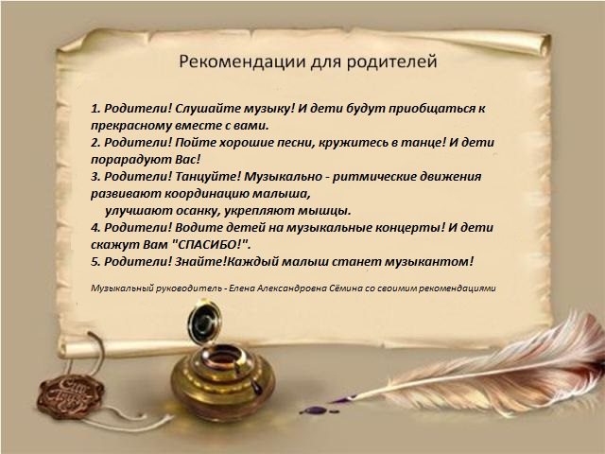

Новогодние чудеса,
или как укрепить веру в Деда Мороза?
Новогодние чудеса начинаются с письма Деду Морозу. Его непременно нужно написать, а иначе как же добрый дед узнает о самом заветном желании малыша? Если малыш еще не умеет писать, письмо может написать мама под его диктовку. А еще можно нарисовать те подарки, которые хочется отыскать под елочкой. Предложите малышу указать в письме "возможные варианты замены". А то вдруг у дедушки не окажется нужного подарка. Даже у волшебников иногда случаются накладки. После того, как письмо написано, его необходимо отправить. Самый простой вариант ‒ вечером положить письмо под елочку. А утром найти там же ответ от Дедушки Мороза, написанный крупными печатными буквами. В нем могут быть различные просьбы и задания, например, сегодня ‒ сделать гирлянду для елочки, завтра ‒ нарисовать рисунок на зимнюю тему, а послезавтра ‒ слепить снеговика... Таким образом, можно несколько дней радовать малыша письмами-сюрпризами. Есть еще такой способ переписки с Дедом Морозом: положить письмо в морозилку. Где ж еще, как не там Мороз сможет его забрать? Так же можно написать письмо на предварительно вырезанной бумажной снежинке и объяснить малышу, что, когда Дед Мороз прочитает послание, она растает. Положить снежинку можно в кармашек одежды перед сном. А утром, когда малыш проснется вместе проверить ее наличие и очень удивиться, когда обнаружится, что письмо исчезло, а кармашек оказался влажным. Но, кроме этих "не настоящих" способов переписки с северным волшебником, существует и, самый что ни наесть, настоящий. Письмо можно отправить в одну из резиденций Деда Мороза, например, в Устюг.

С уважением,
музыкальный руководитель
Елена Александровна

